Ferrero (Nutella™), a transnational company

Why can we say that the Ferrero firm is an actor of globalization? What are the consequences of globalization?
Doc. 1: Nutella™ and globalization
Some 250,000 tons of Nutella are now sold across 75 countries around the world every year. Nutella is a perfect example of what globalization has meant for popular foodstuffs: Not only is its old everywhere, but its ingredients are sourced from all over the place too.
Even though Ferrero International is headquartered in Italy, it has factories in Europe, Russia, North-America and South America. And while certain inputs are supplied locally—like, say, the plastic for the bottles or milk—many others are shipped from all over the world.
The hazelnuts are from Turkey; the palm oil is from Malaysia; the cocoa is from Nigeria; the sugar is from either Brazil or Europe; and the vanilla flavoring is from France.
http://m.theatlanticcities.com/arts-and-lifestyle/2013/12/all-countries-contribute-single-jar-nutella/7845

Dans combien de pays est distribué le produit Nutella ?

Où se situe le siège de la firme Ferrero ? Sur le document 2, j’entoure en bleu ce lieu

Sur quels continents se situent les diverses usines du groupe ?

D’où viennent les différents produits de la recette ? Sur le doc. 2, je surligne les pays et ce qu’ils produisent pour élaborer le Nutella™.

Doc. 2: The Nutella™ global value chain
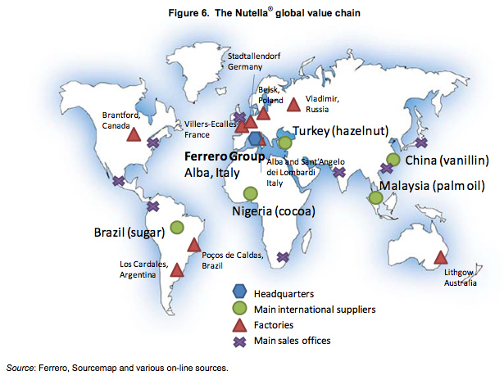

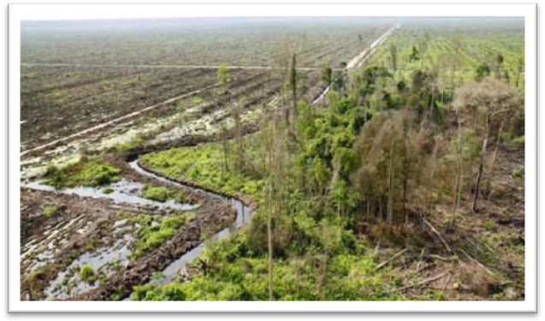
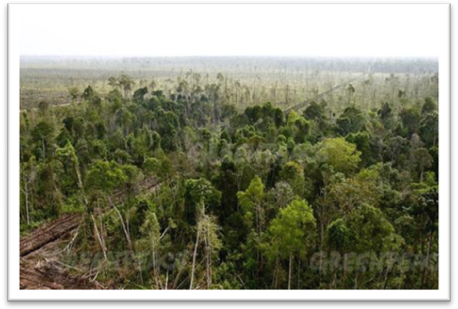
Doc. 3: Creation of a Palm oil plantations
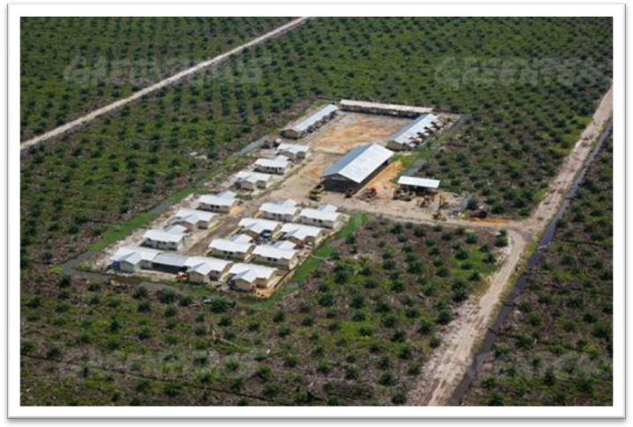

http://www.greenpeace.org.uk/forests/faq-palm-oil-forests-and-climate-change
Quels travaux sont réalisés afin de créer une plantation de palmiers à huile ?

Quel type de forêt est présente dans cette région avant les travaux ?

Quel peut-être l’impact de tels travaux sur la faune et la flore ?

Doc. 4. Environnemental impacts
Palm oil is derived from the fruit of the oil palm tree. Palm oil is extracted from the pulp […] is used in the manufacture of cosmetics.
Palm oil plantations are the main driver for deforestation in Indonesia and Malaysia. These two regions account for 85 percent of global production of palm oil.
Palm oil is often cultivated in an unsustainable way, particularly in Indonesia and Malaysia. The unsustainable establishment of mass palm oil plantations is harming the environment, indigenous communities and wildlife, especially orang-utans and tigers.
The burning of forests to clear land for palm oil plantations is a major cause of air pollution in Southeast-Asia. It releases CO2 into the atmosphere which contributes to global warming. Research shows that 20% of all global carbon dioxide emissions from fossil fuels come from rain forest destruction.
http://www.orangutan.org.au/palm-oil

Quelle proportion d’huile de palme produisent la Malaisie et l’Indonésie ?

A l’origine de quelle agriculture est cette culture du palmier à huile ?

Quelles sont les conséquences sur les populations locales ?

Quelle faune sauvage locale subit cette déforestation ?

Ferrero and Cultivation of oil palm (Documents utiles à la synthèse)

Doc.5. Greenpeace protests against the extinction of orang-utans
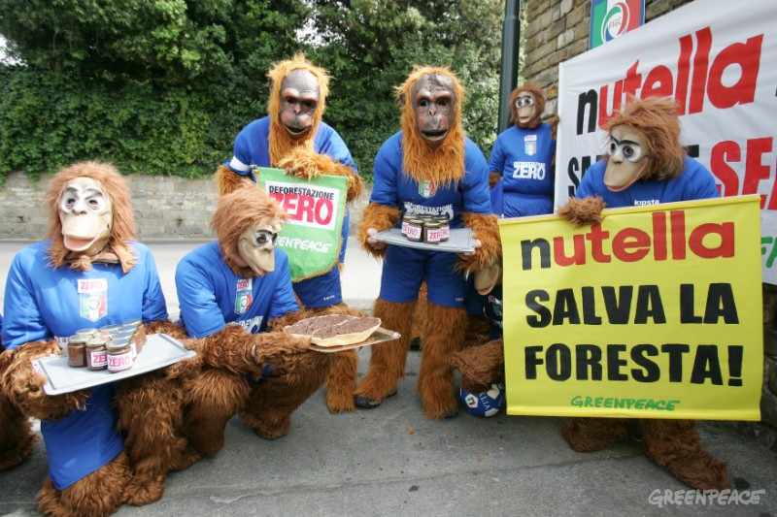

Pourquoi ces manifestants défilent-ils déguisés en orang-outangs ?

Doc.6. Nutella Switches to 100% Segregated Certified Sustainable Palm Oil* in France
Posted on 18 April 2013

[..] Ferrero has announced that Nutella is now using 100% palm oil certified by the Roundtable on Sustainable Palm Oil** (RSPO) in the French market. This decision affects its production units in France, but also one in Italy and another in Germany.
Ferrero also confirmed that it will source exclusively RSPO-certified palm oil globally starting from 2014.

http://wwf.panda.org/?208296/Nutella-Switches-to-100-Segregated-Certified-Sustainable-Palm-Oil
- Huile de palme certifiée durable
** Table Ronde sur l'Huile de Palme Durable liée au WWF

Quel type d’huile sera, dorénavant, utilisée par la Nutella™ en France et l’Europe?

Doc. 5 et 6. Pourquoi le groupe Ferrero™ fait-il une telle annonce ?

Ferrero (Nutella™), a transnational company

Why can we say that the Ferrero firm is an actor of globalization? What are the consequences of globalization?
Doc. 1: Nutella™ and globalization
Some 250,000 tons of Nutella are now sold across 75 countries around the world every year. Nutella is a perfect example of what globalization has meant for popular foodstuffs: Not only is its old everywhere, but its ingredients are sourced from all over the place too.
Even though Ferrero International is headquartered in Italy, it has factories in Europe, Russia, North-America and South America. And while certain inputs are supplied locally—like, say, the plastic for the bottles or milk—many others are shipped from all over the world.
The hazelnuts are from Turkey; the palm oil is from Malaysia; the cocoa is from Nigeria; the sugar is from either Brazil or Europe; and the vanilla flavoring is from France.
http://m.theatlanticcities.com/arts-and-lifestyle/2013/12/all-countries-contribute-single-jar-nutella/7845

Dans combien de pays est distribué le produit Nutella ?
Nutella est distribué dans 75 pays.
Où se situe le siège de la firme Ferrero ? Sur le document 2, j’entoure en bleu ce lieu
Le siège social de Ferrero se situe à Alba en Italie
Sur quels continents se situent les diverses usines du groupe ?
Il y a des usines aux Amériques, en Europe et en Australie
D’où viennent les différents produits de la recette ? Sur le doc. 2, je surligne les pays et ce qu’ils produisent pour élaborer le Nutella™. Les produits viennent de France (Réunion), Turquie, Chine, Nigéria et Brésil
Doc. 2: The Nutella™ global value chain

Doc. 3: Creation of a Palm oil plantations

http://www.greenpeace.org.uk/forests/faq-palm-oil-forests-and-climate-change
Quels travaux sont réalisés afin de créer une plantation de palmiers à huile ?
D’importants travaux de déforestation sont menés afin de créer des plantations de palmiers à huile.

Quel type de forêt est présente dans cette région avant les travaux ?
La forêt équatoriale ou pluviale est présente sur ces territoires.

Quel peut-être l’impact de tels travaux sur la faune et la flore ?
L’impact des travaux est très violent. Lors de la déforestation les grands arbres sont abattus, les tourbières et marécages asséchés donc la faune est tuée ou chassée.

Doc. 4. Environnemental impacts
Palm oil is derived from the fruit of the oil palm tree. Palm oil is extracted from the pulp […] is used in the manufacture of cosmetics.
Palm oil plantations are the main driver for deforestation in Indonesia and Malaysia. These two regions account for 85 percent of global production of palm oil.
Palm oil is often cultivated in an unsustainable way, particularly in Indonesia and Malaysia. The unsustainable establishment of mass palm oil plantations is harming the environment, indigenous communities and wildlife, especially orang-utans and tigers.
The burning of forests to clear land for palm oil plantations is a major cause of air pollution in Southeast-Asia. It releases CO2 into the atmosphere which contributes to global warming. Research shows that 20% of all global carbon dioxide emissions from fossil fuels come from rain forest destruction.
http://www.orangutan.org.au/palm-oil

Quelle proportion d’huile de palme produisent la Malaisie et l’Indonésie ?
Ces deux pays produisent 85 pourcent de l’huile de palme de la planète.

Quel type d’agriculture a été développé afin de cultiver les palmiers à huile ?
Il s’agit d’une agriculture industrielle ou exportatrice qui se met en place sur ces fronts pionniers.

Quelles sont les conséquences sur les populations locales ?
Les communautés locales sont déplacées et mises en danger par la mise en place de cette culture.

Quelle faune sauvage locale subit cette déforestation ?
Les tigres et les orangs-outangs voient leurs milieux disparaitre. Beaucoup sont abattus ou asphyxiés lors des brulages de la forêt.

Ferrero and Cultivation of oil palm (Documents utiles à la synthèse)

Doc.5. Greenpeace protests against the extinction of orang-utans

Pourquoi ces manifestants défilent-ils déguisés en orangs-outangs ?

Doc.6. Nutella Switches to 100% Segregated Certified Sustainable Palm Oil* in France
Posted on 18 April 2013

[..] Ferrero has announced that Nutella is now using 100% palm oil certified by the Roundtable on Sustainable Palm Oil** (RSPO) in the French market. This decision affects its production units in France, but also one in Italy and another in Germany.
Ferrero also confirmed that it will source exclusively RSPO-certified palm oil globally starting from 2014.

http://wwf.panda.org/?208296/Nutella-Switches-to-100-Segregated-Certified-Sustainable-Palm-Oil
- Huile de palme certifiée durable
** Table Ronde sur l'Huile de Palme Durable liée au WWF

Quel type d’huile sera, dorénavant, utilisée par la Nutella™ en France et l’Europe?

Doc. 5 et 6. Pourquoi le groupe Ferrero™ fait-il une telle annonce ?

